1. Junginys, pavaizduotas sekančia formule [I]:
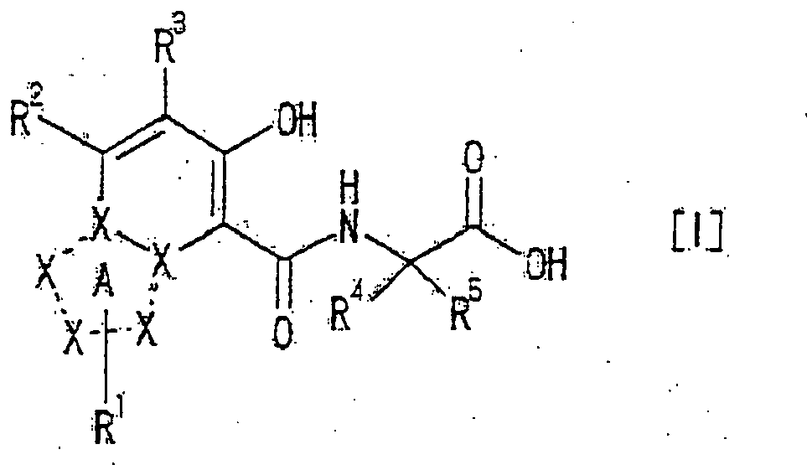
kurioje:
dalis struktūrinės formulės:
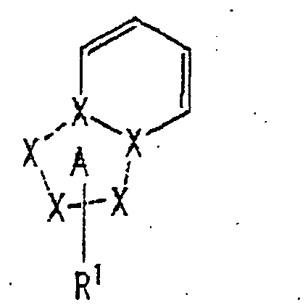
yra grupė, pavaizduota bet kurioje iš sekančių formulių:
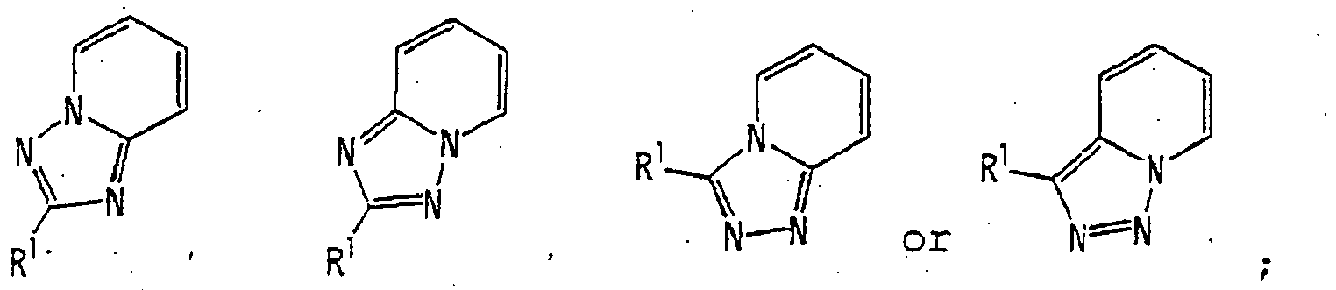
R¹ yra:
(1) vandenilio atomas,
(2) C₁₋₆ alkilo grupė,
(3) C₆₋₁₄ arilo grupė,
(4) C₃₋₈ cikloalkilo grupė,
(5) C₆₋₁₄ aril-C₁₋₆ alkilo grupė arba
(6) C₃₋₈ cikloalkil-C₁₋₆ alkilo grupė;
R² yra:
(1) vandenilio atomas,
(2) C₁₋₁₀ alkilo grupė,
(3) C₆₋₁₄ arilo grupė, pasirinktinai pakeista vienodais arba skirtingais 1 - 5 pakaitais, parinktais iš sekančios grupės B,
(4) C₃₋₈ cikloalkilo grupė, pasirinktinai pakeista vienodais arba skirtingais 1 - 5 pakaitais, parinktais iš sekančios grupės B,
(5) C₃₋₈ cikloalkenilo grupė, pasirinktinai pakeista vienodais arba skirtingais 1 - 5 pakaitais, parinktais iš sekančios grupės B,
(6) heteroarilo grupė, pasirinktinai pakeista vienodais arba skirtingais 1 - 5 pakaitais, parinktais iš sekančios grupės B (kur heteroarilas be anglies atomo turi 1 - 6 hetero atomus, parinktus iš azoto atomo, deguonies atomo ir sieros atomo),
(7) C₆₋₁₄ aril-C₁₋₆ alkilo grupė (kur C₆₋₁₄ arilas pasirinktinai yra pakeistas vienodais arba skirtingais 1 - 5 pakaitais, parinktais iš sekančios grupės B) arba
(8) C₃₋₈ ciklcalkil-C₁₋₆ alkilo grupė (kur C₃₋₈ cikloalkilas pasirinktinai yra pakeistas vienodais arba skirtingais 1 - 5 pakaitais, parinktais iš sekančios grupės B);
R³ yra:
(1) vandenilio atomas,
(2) halogeno atomas,
(3) C₁₋₆ alkilo grupė,
(4) C₆₋₁₄ arilo grupė,
(5) C₃₋₈ cikloalkilo grupė arba
(6) C₆₋₁₄ aril-C₁₋₆ alkilo grupė; ir
R⁴ ir R⁵ kiekviena nepriklausomai yra
(1) vandenilio atomas arba
(2) C₁₋₆ alkilo grupė,
B grupė:
(a) halogeno atomas,
(b) C₁₋₆ alkilo grupė,
(c) C₃₋₈ cikloalkilo grupė,
(d) ciano grupė ir
(e) halo-C₁₋₆ alkilo grupė,
arba jo farmaciniu požiūriu priimtina druska arba jo solvatas.

2. Junginys pagal 1 punktą, kur dalinė struktūrinė formulė:
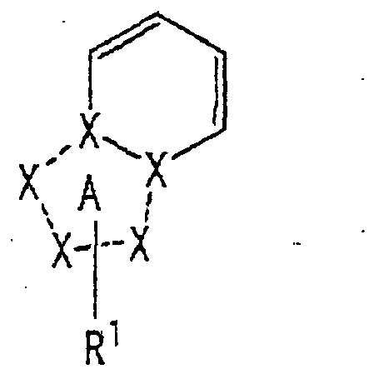
yra grupė, pavaizduota sekančia formule:
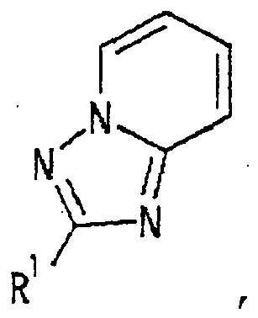
arba jo farmaciniu požiūriu priimtina druska arba jo solvatas.

3. Junginys pagal 1 punktą, kur dalinė struktūrinė formulė:
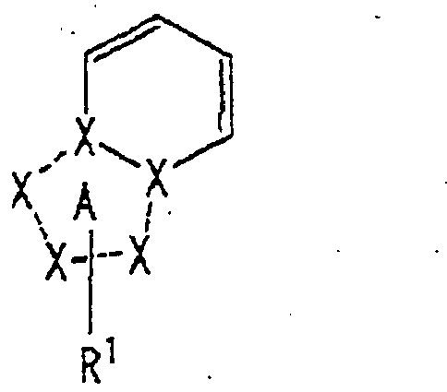
yra grupė, pavaizduota sekančia formule:
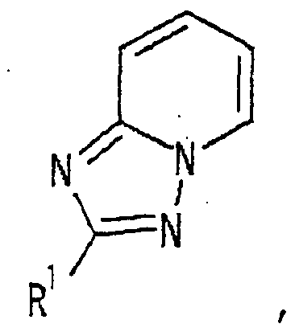
arba jo farmaciniu požiūriu priimtina druska arba jo solvatas.

4. Junginys pagal 1 punktą, kur dalinė struktūrinė formulė:
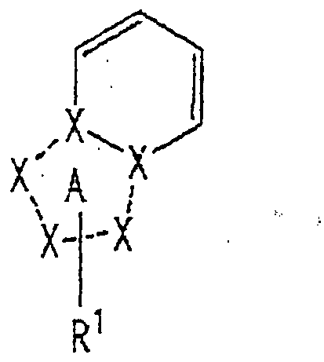
yra grupė, pavaizduota sekančia formule:
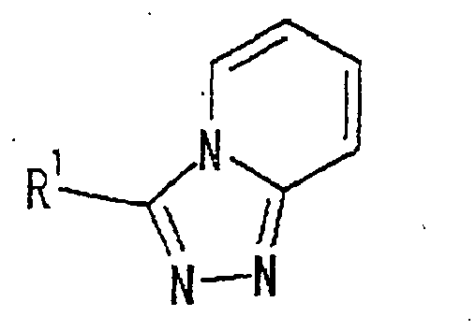
arba jo farmaciniu požiūriu priimtina druska arba jo solvatas.

5. Junginys pagal 1 punktą, kur dalinė struktūrinė formulė:
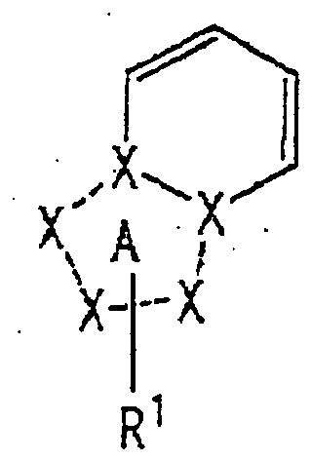
yra grupė, pavaizduota sekančia formule:
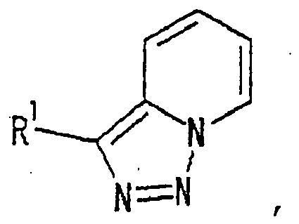
arba jo farmaciniu požiūriu priimtina druska arba jo solvatas.

6. Junginys pagal bet kurį iš 1 – 5 punktų, kur abi R⁴ ir R⁵ yra vandenilio atomai, arba jo farmaciniu požiūriu priimtina druska arba jo solvatas.

7. Junginys pagal bet kurį iš 1 – 5 punktų, kur R³ yra vandenilio atomas, arba jo farmaciniu požiūriu priimtina druska arba jo solvatas.

8. Junginys pagal bet kurį iš 1 – 5 punktų, kur R¹ yra vandenilio atomas, arba jo farmaciniu požiūriu priimtina druska arba jo solvatas.

9. Junginys pagal bet kurį iš 1 – 5 punktų, kur R² yra:
(1) C₁₋₁₀ alkilo grupė,
(2) C₆₋₁₄ arilo grupė, pasirinktinai pakeista vienodais arba skirtingais 1 - 5 pakaitais, parinktais iš aukščiau minėtos grupės B,
(3) C₆₋₁₄ aril-C₁₋₆ alkilo grupė (kur C₆₋₁₄ arilas pasirinktinai yra pakeistas vienodais arba skirtingais 1 - 5 pakaitais, parinktais iš aukščiau minėtos grupės B) arba
(4) C₃₋₈ cikloalkil-C₁₋₆ alkilo grupė (kur C₃₋₈ cikloalkilas pasirinktinai yra pakeistas vienodais arba skirtingais 1 - 5 pakaitais, parinktais iš aukščiau minėtos grupės B), arba jo farmaciniu požiūriu priimtina druska arba jo solvatas.

10. Junginys pagal 2 punktą, kuriame abi R⁴ ir R⁵ yra vandenilio atomai, arba jo farmaciniu požiūriu priimtina druska arba jo solvatas.

11. Junginys pagal 10 punktą, kuriame R³ yra vandenilio atomas, arba jo farmaciniu požiūriu priimtina druska arba jo solvatas.

12. Junginys pagal 11 punktą, kuriame R¹ yra vandenilio atomas, arba jo farmaciniu požiūriu priimtina druska arba jo solvatas.

13. Junginys pagal 12 punktą, kuriame R² yra:
(1) C₁₋₁₀ alkilo grupė arba
(2) C₆₋₁₄ aril-C₁₋₆ alkilo grupė (kur C₆₋₁₄ arilas pasirinktinai yra pakeistas vienodais arba skirtingais 1 - 5 pakaitais, parinktais iš aukščiau minėtos grupės B),
arba jo farmaciniu požiūriu priimtina druska arba jo solvatas.

14. Junginys pagal 1 punktą, pavaizduotas sekančia formule [I-1] arba jo farmaciniu požiūriu priimtina druska arba jo solvatas:
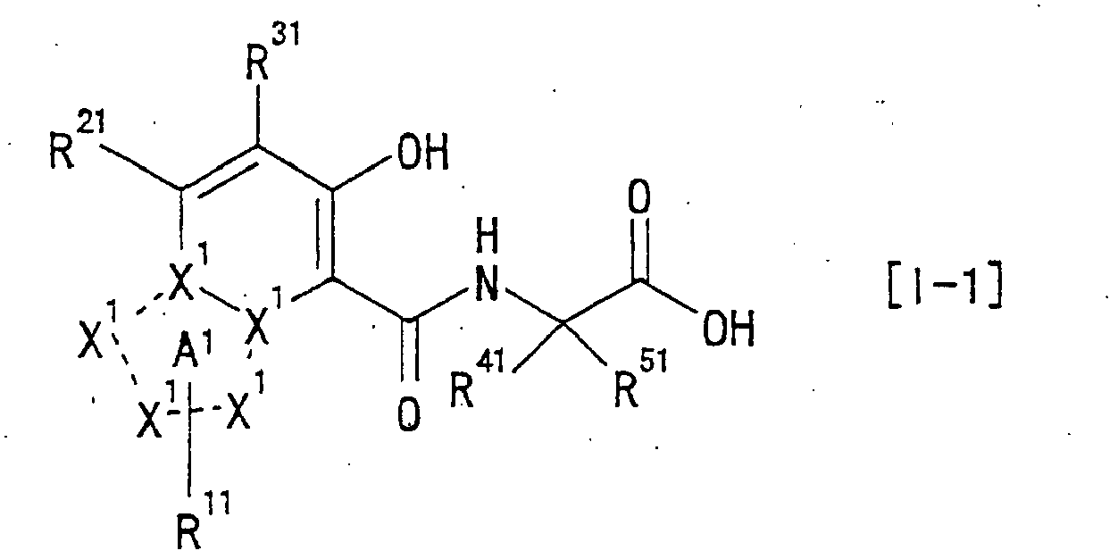
kur dalinė struktūrinė formulė:
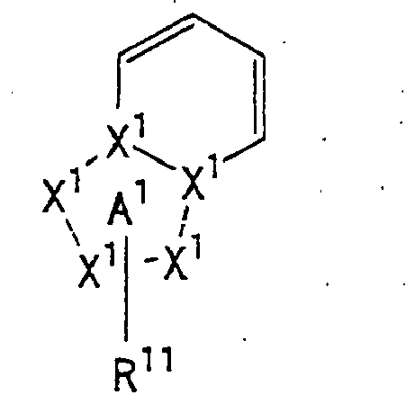
yra grupė, pavaizduota bet kuria iš sekančių formulių:
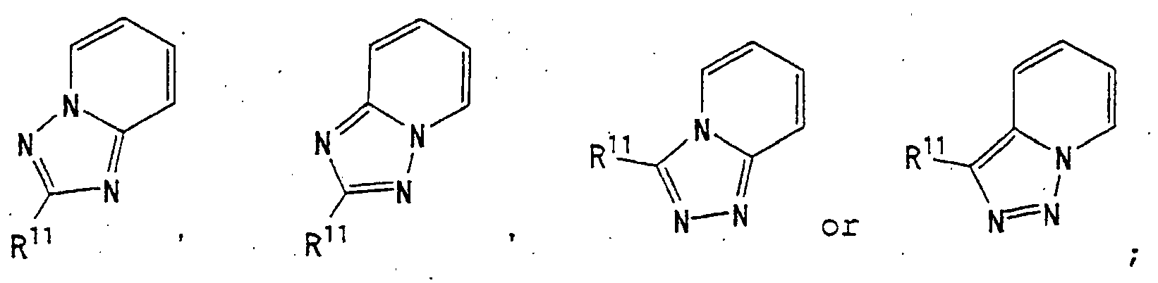
R¹¹ yra:
(1) vandenilio atomas,
(2) C₁₋₆ alkilo grupė,
(3) fenilo grupė,
(4) C₃₋₈ cikloalkilo grupė,
(5) fenil-C₁₋₆ alkilo grupė arba
(6) C₃₋₈ cikloalkil-C₁₋₆ alkilo grupė;
R²¹ yra:
(1) vandenilio atomas,
(2) C₁₋₁₀ alkilo grupė,
(3) fenilo grupė, pasirinktinai pakeista vienodais arba skirtingais 1 - 5 pakaitais, parinktais iš aukščiau minėtos grupės B,
(4) C₃₋₈ cikloalkilo grupė,
(5) C₃₋₈ cikloalkenilo grupė,
(6) tienilo grupė, pasirinktinai pakeista vienodais arba skirtingais 1 - 5 pakaitais, parinktais iš aukščiau minėtos grupės B,
(7) fenil-C₁₋₆ alkilo grupė (kur fenilas pasirinktinai yra pakeistas vienodais arba skirtingais 1 - 5 pakaitais, parinktais iš aukščiau minėtos grupės B) arba
(8) C₃₋₈ cikloalkil-C₁₋₆ alkilo grupė;
R³¹ yra:
(1) vandenilio atomas,
(2) halogeno atomas,
(3) C₁₋₆ alkilo grupė,
(4) fenilo grupė,
(5) C₃₋₈ cikloalkilo grupė arba
(6) fenil-C₁₋₆ alkilo grupė; ir
R⁴¹ ir R⁵¹ kiekviena nepriklausomai yra:
(1) vandenilio atomas arba
(2) C₁₋₆ alkilo grupė
grupė B:
(a) halogeno atomas,
(b) C₁₋₆ alkilo grupė,
(c) C₃₋₈ cikloalkilo grupė,
(d) ciano grupė ir
(e) halo-C₁₋₆ alkilo grupė.

15. Junginys pagal 1 punktą, pavaizduotas sekančia formule:
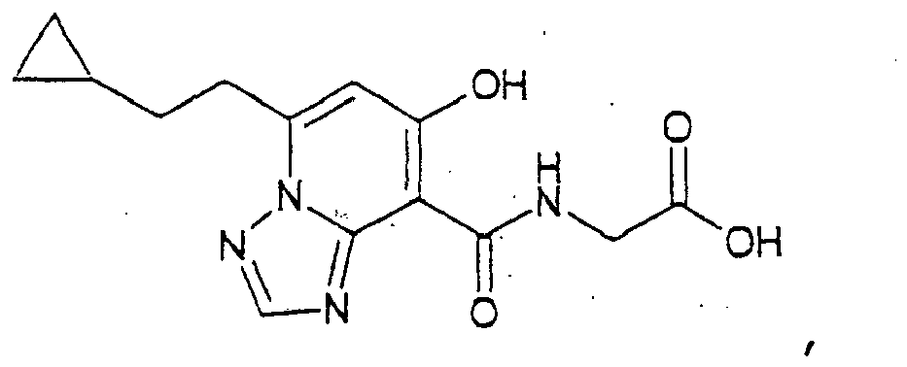
arba jo farmaciniu požiūriu priimtina druska arba jo solvatas.

16. Junginys pagal 1 punktą, pavaizduotas sekančia formule:
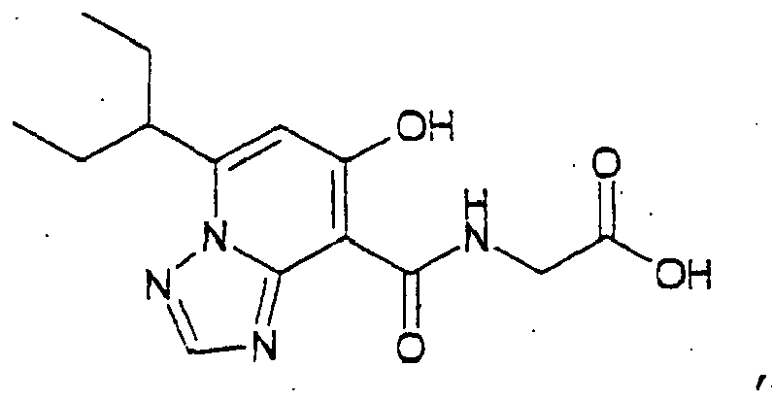
arba jo farmaciniu požiūriu priimtina druska arba jo solvatas.

17. Junginys pagal 1 punktą, pavaizduotas sekančia formule:
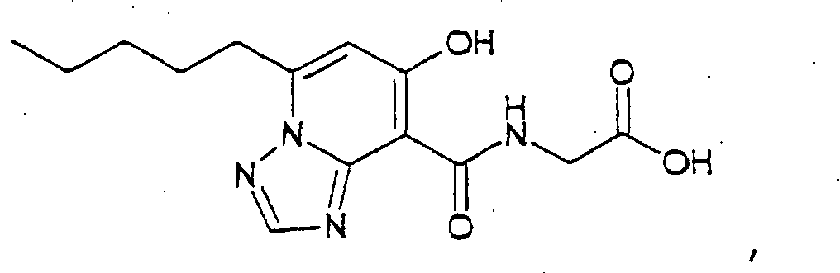
arba jo farmaciniu požiūriu priimtina druska arba jo solvatas.

18. Junginys pagal 1 punktą, pavaizduotas sekančia formule:
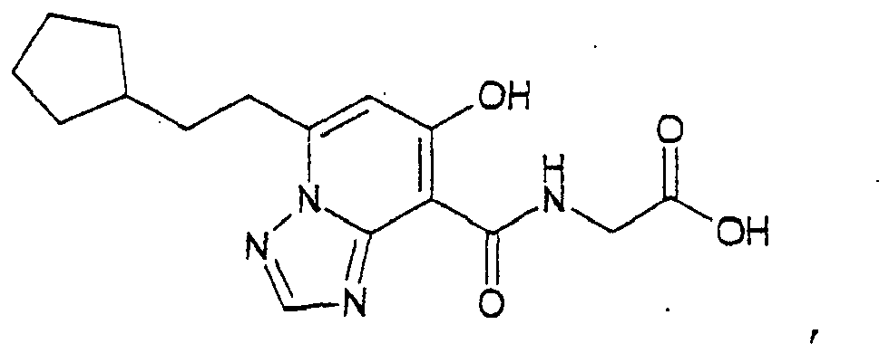
arba jo farmaciniu požiūriu priimtina druska arba jo solvatas.

19. Junginys pagal 1 punktą, pavaizduotas sekančia formule:
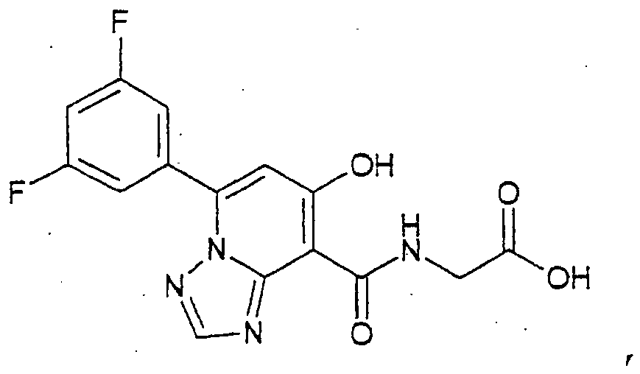
arba jo farmaciniu požiūriu priimtina druska arba jo solvatas.

20. Junginys pagal 1 punktą, pavaizduotas sekančia formule:
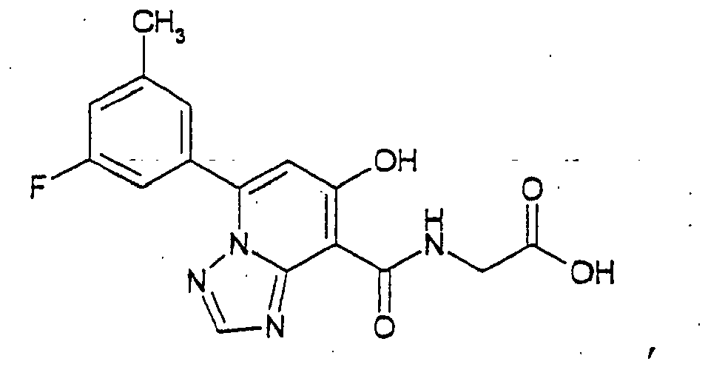
arba jo farmaciniu požiūriu priimtina druska arba jo solvatas.

21. Junginys pagal 1 punktą, pavaizduotas sekančia formule:
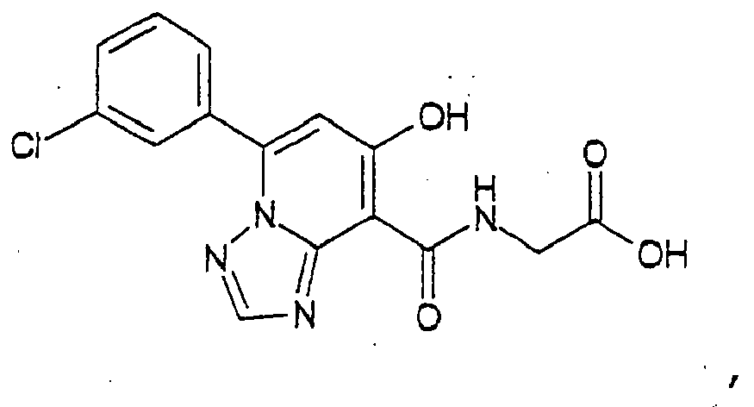
arba jo farmaciniu požiūriu priimtina druska arba jo solvatas.

22. Junginys pagal 1 punktą, pavaizduotas sekančia formule:
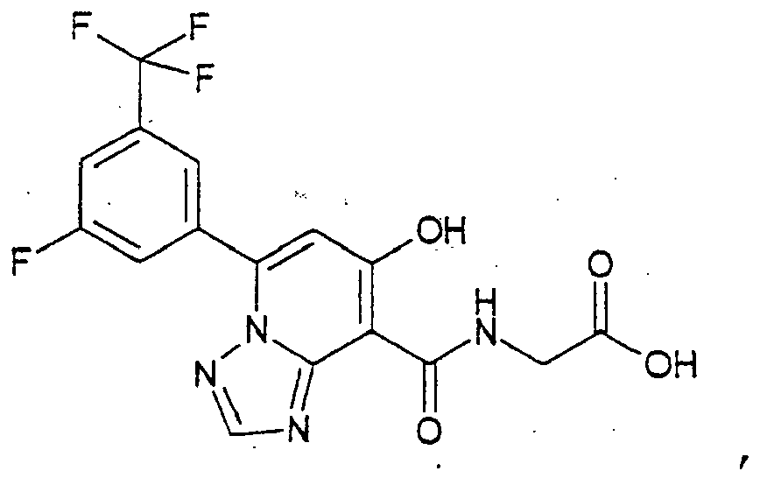
arba jo farmaciniu požiūriu priimtina druska arba jo solvatas.

23. Junginys pagal 1 punktą, pavaizduotas sekančia formule:
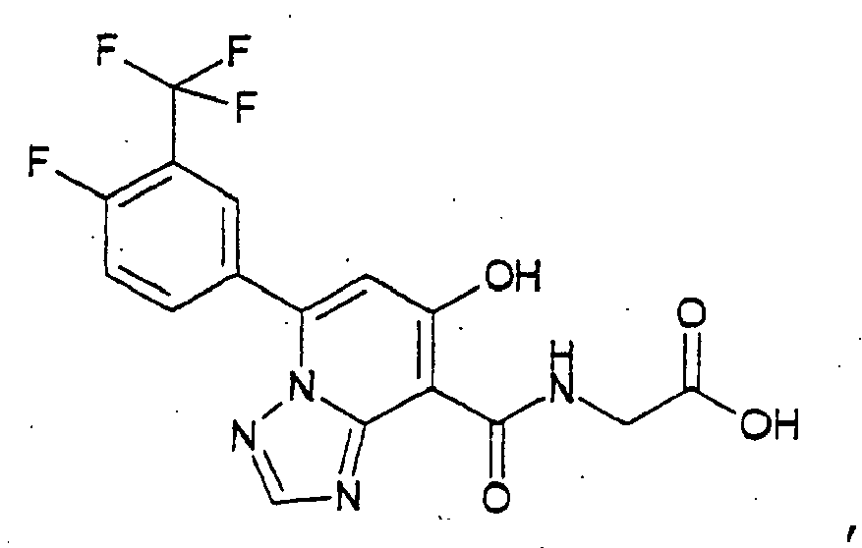
arba jo farmaciniu požiūriu priimtina druska arba jo solvatas.

24. Junginys pagal 1 punktą, pavaizduotas sekančia formule:
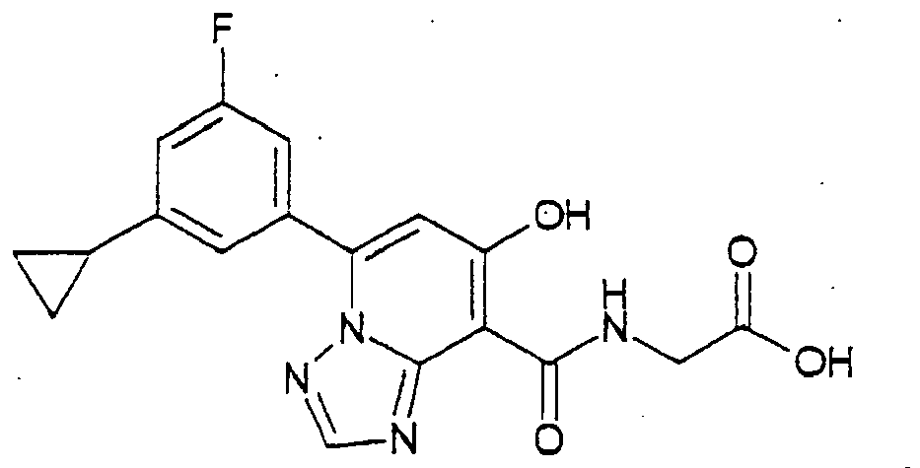
arba jo farmaciniu požiūriu priimtina druska arba jo solvatas.

25. Junginys pagal 1 punktą, pavaizduotas sekančia formule:
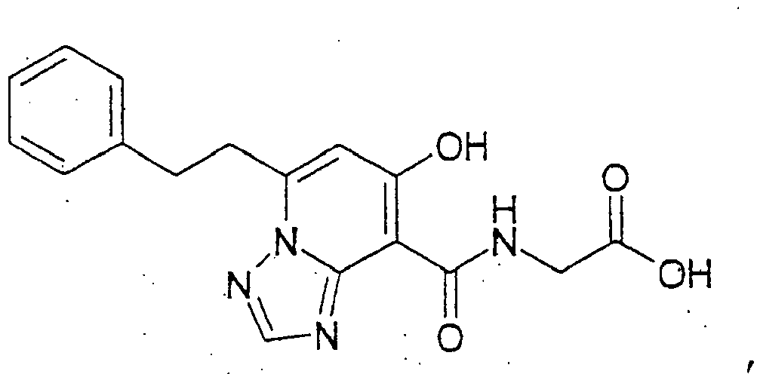
arba jo farmaciniu požiūriu priimtina druska arba jo solvatas.

26. Farmacinė kompozicija, apimanti junginį pagal bet kurį iš 1 – 25 punktų arba jo farmaciniu požiūriu priimtiną druską arba jo solvatą ir farmaciniu požiūriu priimtiną nešiklį.

27. Terapinis agentas, skirtas panaudoti anemijos gydymui, apimantis junginį pagal bet kurį iš 1 – 25 punktų arba jo farmaciniu požiūriu priimtiną druską arba jo solvatą.

28. Terapinis agentas, skirtas panaudoti inkstų anemijos gydymui, apimantis junginį pagal bet kurį iš 1 – 25 punktų arba jo farmaciniu požiūriu priimtiną druską arba jo solvatą.

29. Junginio pagal bet kurį iš 1 – 25 punktų arba jo farmaciniu požiūriu priimtinos druskos arba jo solvato panaudojimas gamybai terapinio agento, skirto anemijos gydymui.

30. Junginio pagal bet kurį iš 1 – 25 punktų arba jo farmaciniu požiūriu priimtinos druskos arba jo solvato panaudojimas gamybai terapinio agento, skirto inkstų anemijos gydymui.

31. Junginys pagal bet kurį iš 1 – 25 punktų arba jo farmaciniu požiūriu priimtina druska arba jo solvatas, skirti panaudoti anemijos gydymui.

32. Junginys pagal bet kurį iš 1 – 25 punktų arba jo farmaciniu požiūriu priimtina druska arba jo solvatas, skirti panaudoti inkstų anemijos gydymui.

33. Prekinė pakuotė, apimanti farmacinę kompoziciją pagal 26 punktą ir su ja susijusį informacinį lapelį, kur informaciniame lapelyje teigiama, kad farmacinė kompozicija gali arba yra naudojama ligos, parinktos iš anemijos arba inkstų anemijos gydymui arba profilaktikai.

34. Rinkinys, apimantis farmacinę kompoziciją pagal 26 punktą ir su ja susijusį informacinį lapelį, kur informaciniame lapelyje teigiama, kad farmacinė kompozicija gali arba yra naudojama ligos, parinktos iš anemijos arba inkstų anemijos gydymui arba profilaktikai.

